Henry Lefèvre
Amore Louis

Compte Rendu

Exercice 1

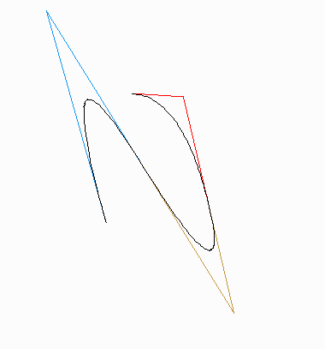

Pour améliorer le tésultat : on pourrait rajouter des contraintes sur la dérivée seconde afin de passer la courbe en C². Sinon, on pourrait aussi choisir plus intelligemment le deuxième point du premier polygone de contrôle afin que d'avoir une courbure plus cohérante.

Exercice 2

Oui il est de nouveau judicieux de choisir p(1,1) et p(2,1) pour éviter d'avoir une courbure incohérente
